Сберечь железного коня
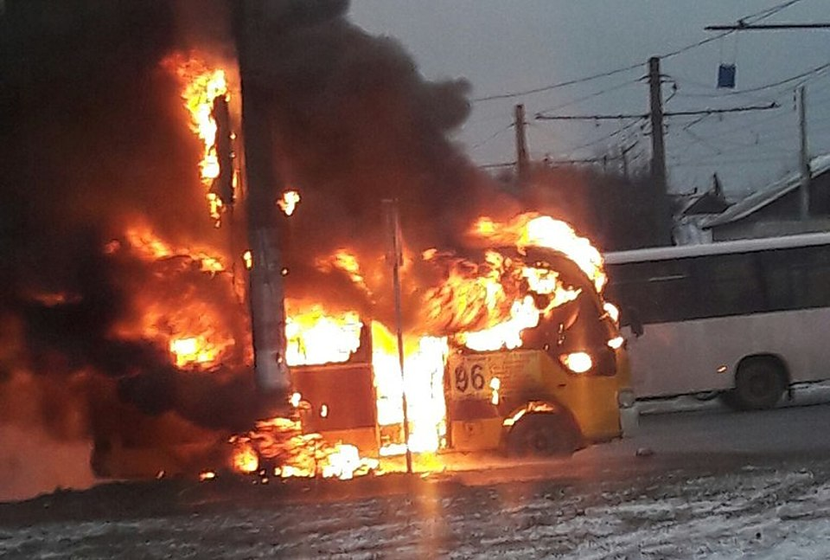 | По статистике пожары на транспорте занимают одно из лидирующих позиций, причинами которых являются не только замыкания в электропроводке или не герметичности топливной системы, но и поджоги в последнее время становятся все более частым явлением.  За истекший период 2016 года на территории Волгограда по причине нарушения правил устройства и эксплуатации транспортных средств зарегистрировано 52 пожара, травмирован 1 человек. Прямой материальный ущерб составил 360 813 рублей.
Так, например 17 ноября 2016 года в 07 часов 31 минуту на пульт диспетчера 20-й пожарно-спасательной части поступило сообщение о пожаре в Ворошиловском районе города Волгограда, что на второй продольной горит пассажирский микроавтобус, следовавший по маршруту №96, все пассажиры покинули салон. В 07 часов 43 минуты пожарные ликвидировали пожар, пострадавших нет, причина пожара устанавливается.
Пожар в автомобиле - происшествие чрезвычайно опасное, быстротечное и разрушительное. Машина полностью сгорает за 5-10 минут, поэтому каждый водитель должен рассчитывать в первую очередь на свои силы. Но все-таки необходимо по возможности позвонить и вызвать пожарные подразделения.
Первым признаком и сигналом к действию обычно становится запах горелой пластмассы, изолирующего материала электропроводов.
Главное - не прозевать этот момент. И если запах действительно появился, нужно остановиться, заглушить двигатель и поставить машину на ручной тормоз.
Затем необходимо отключить аккумулятор. Очень разумно возить под водительским ковриком маленький гаечный ключ, с помощью которого снимается клемма с аккумулятора.
Если же пожар под капотом уже начался и к моменту обнаружения успел набрать силу, то при его ликвидации нужно соблюдать определенные правила:
- обязательно вызвать пожарную охрану по телефону 101 с мобильного телефона;
- прежде чем открыть капот, подготовьте средства пожаротушения;
- при открывании двери или капота учтите: приток кислорода может привести к увеличению пламени;
- струю пены или порошка из огнетушителя направляйте на основание пламени;
- для тушения пожара используйте любые подручные средства: песок, землю, снег, одежду из плотной ткани.
Когда пожар набрал силу и все действия по его локализации не принесли ожидаемых результатов, находиться рядом с горящим автомобилем опасно, так как существует вероятность взрыва топливного бака. В этом случае лучше отойти на безопасное расстояние и ждать приезда пожарных.
Если пожар произошел на стоянке или в гараже, и есть угроза для распространения огня на соседний транспорт, то постарайтесь откатить подальше либо стоящие рядом автомобили, либо сам объект пожара. Из опасной зоны обязательно эвакуируйте людей. Ни в коем случае не садитесь в горящий автомобиль, и не пытайтесь его завести!
Для того чтобы свести к минимуму вероятность загорания вашего автомобиля, нужно соблюдать несколько несложных правил. Всегда возить с собой исправный огнетушитель.
Удачи на дорогах!

Комитет гражданской защиты населения
администрации Волгограда

Отдел надзорной деятельности и профилактической работы по г. Волгограду
УНДиПР ГУ МЧС России по Волгоградской области

